Культурно массовые мероприятия
Мероприятия
Поездки на выставки, поездки в лес, спортивные мероприятия и соревнования.  Проведение очередных праздничных мероприятий, посвящённых:  - Дню учителя  - 23 февраля  - 8 марта  - Новому году  Организация поздравлений учителей-юбиляров. | В течение года

Коллектив работников нашей школы дружен со спортом
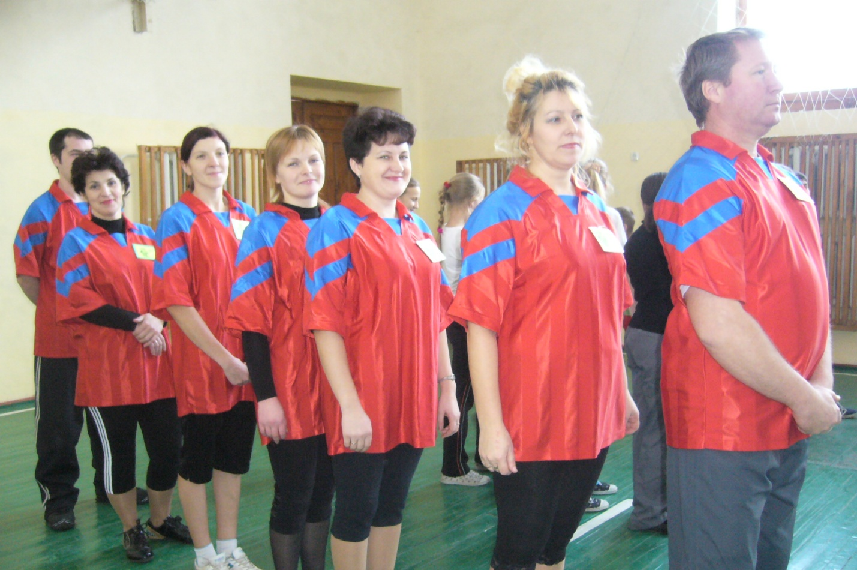
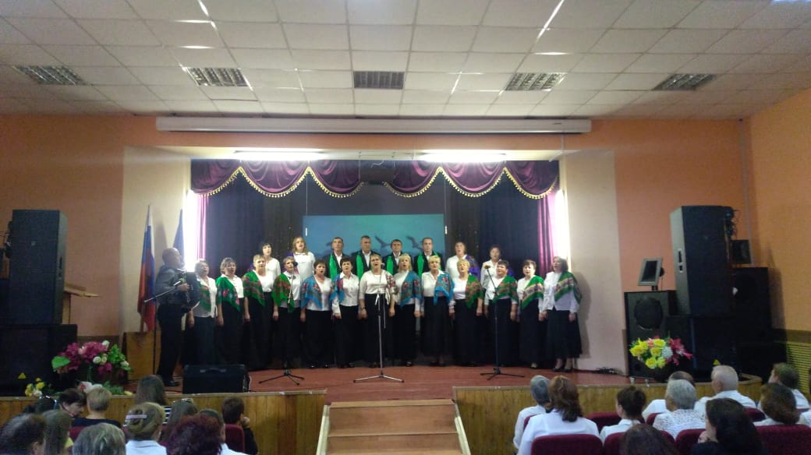
Хор работников МКОУ «Розгребельская СОШ»
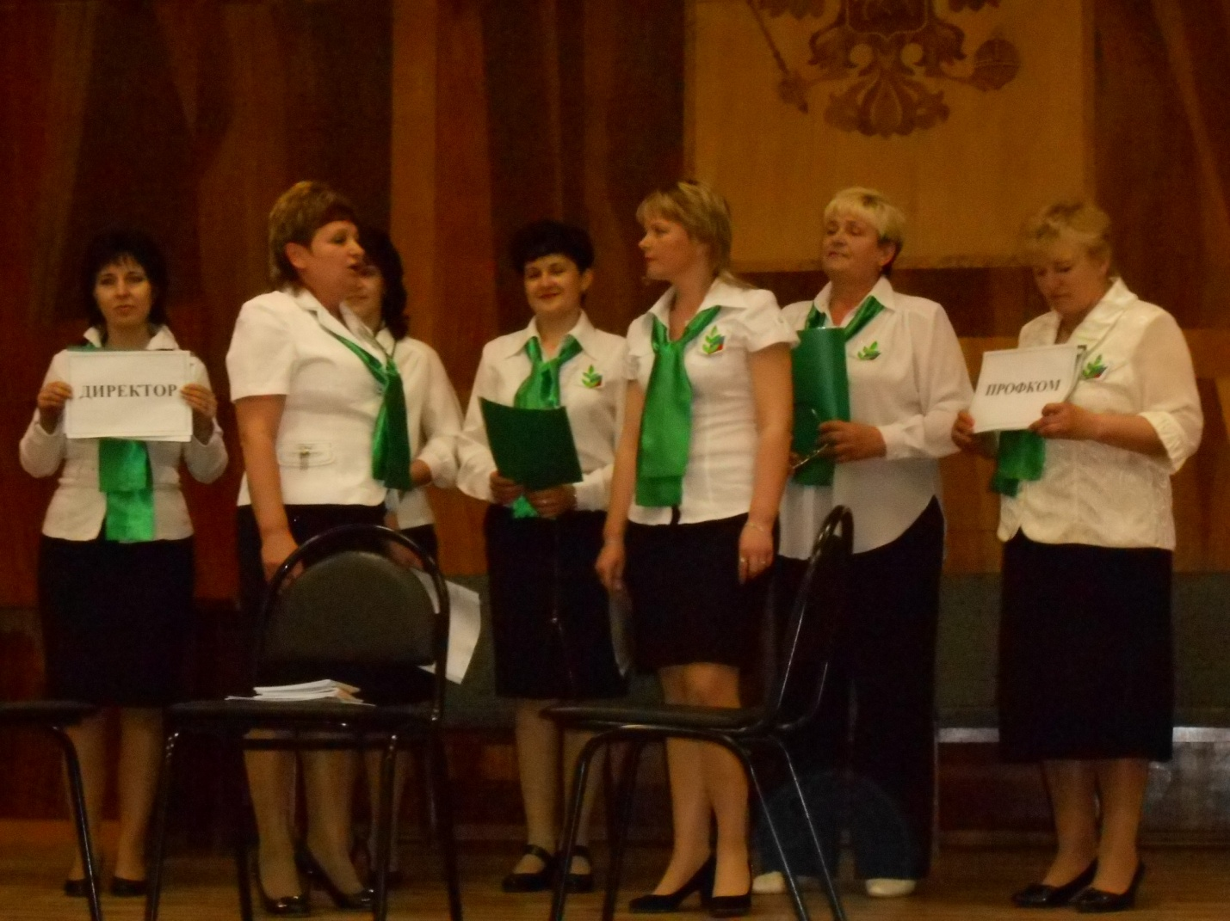
Участвуем в областном смотре агитбригад
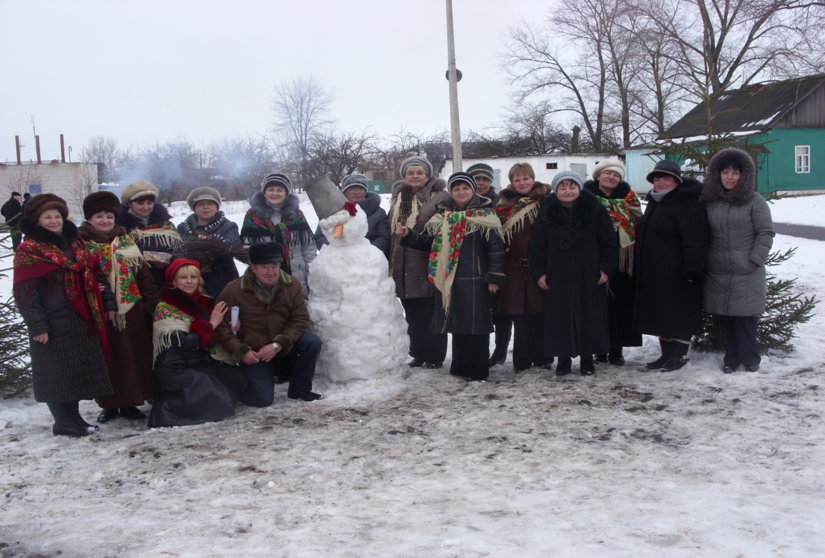
Масленица
День защитника Отечества
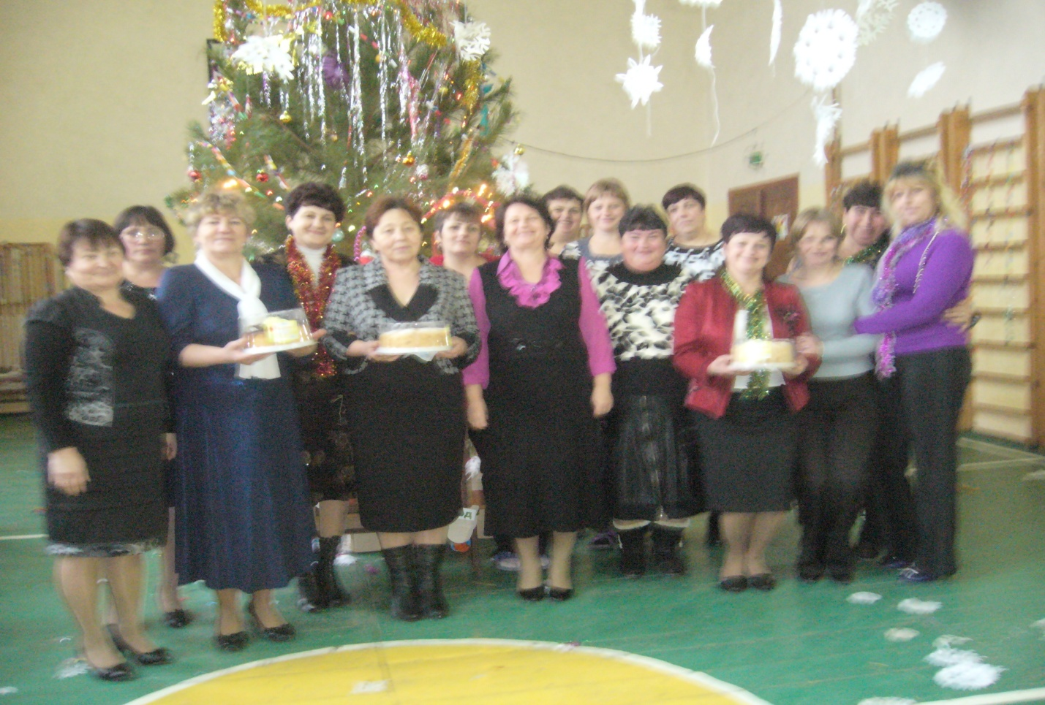
Новый год
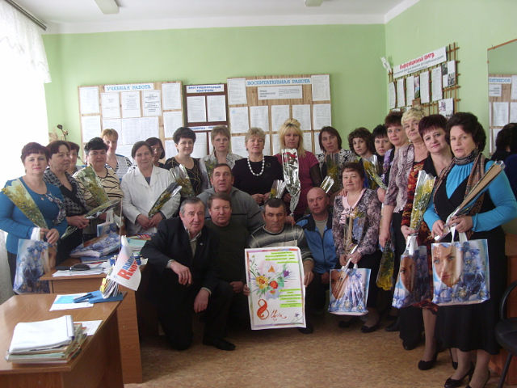
8 марта
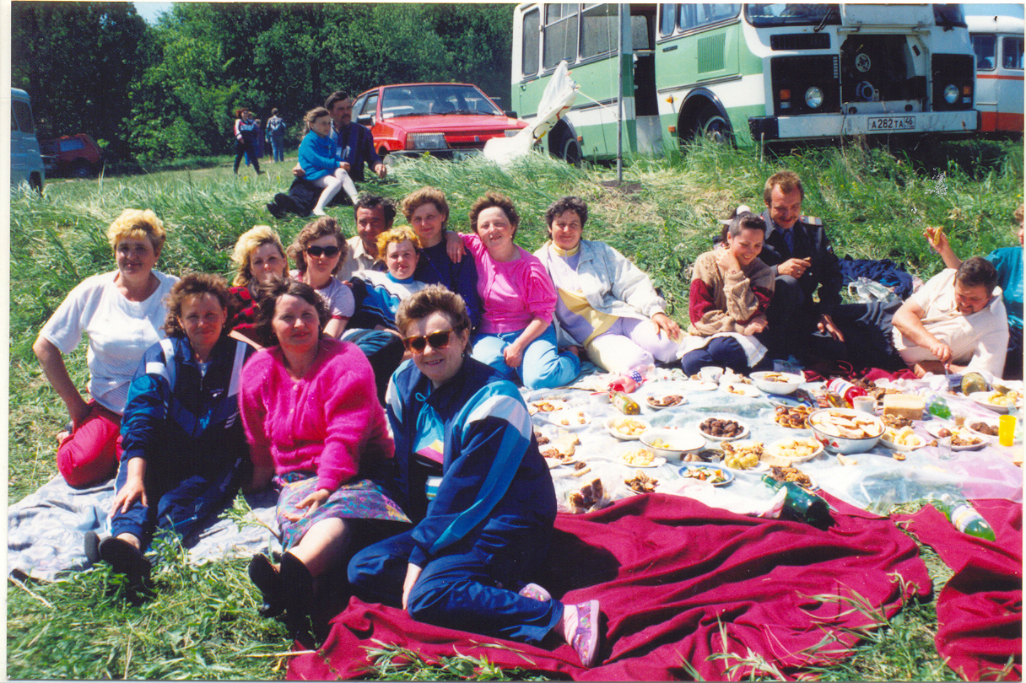
День здоровья
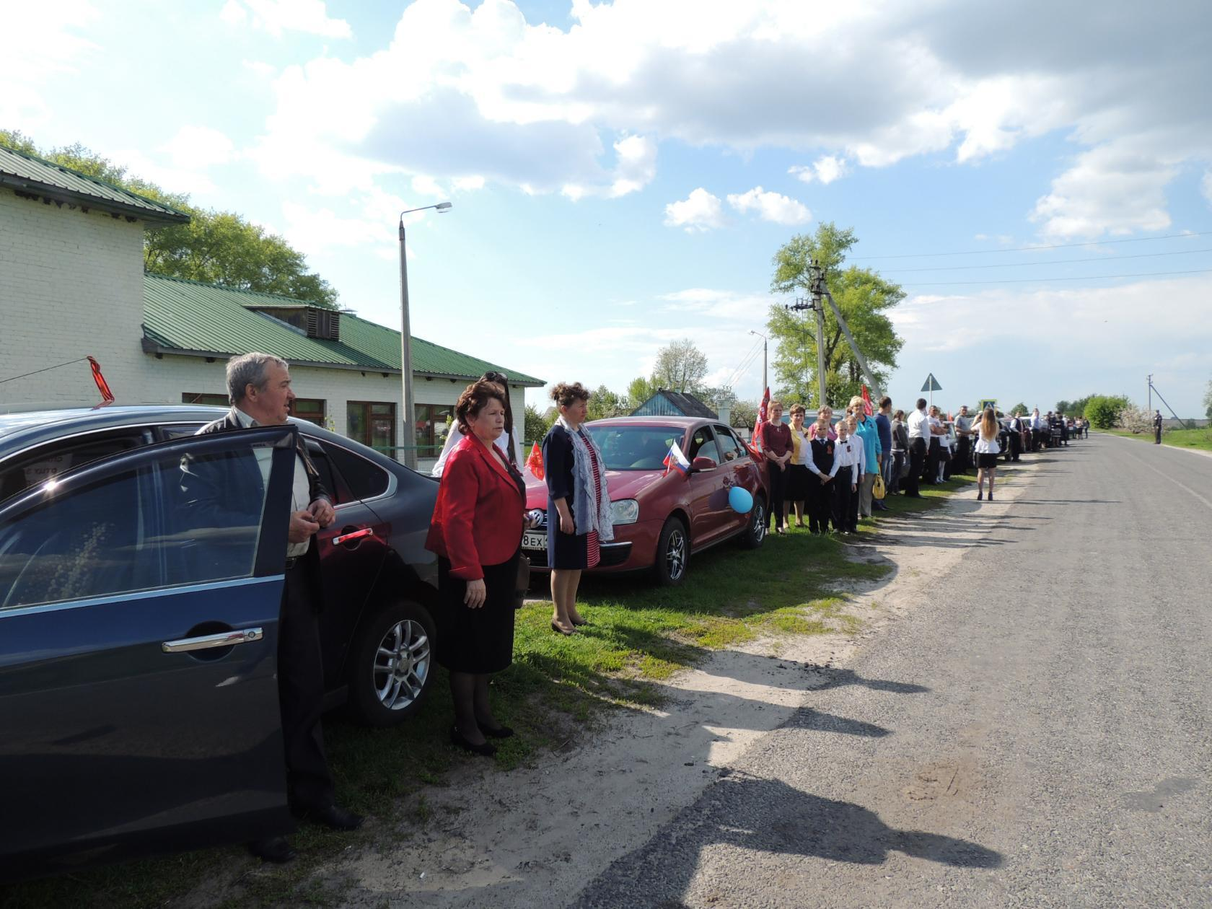
Бессмертный полк
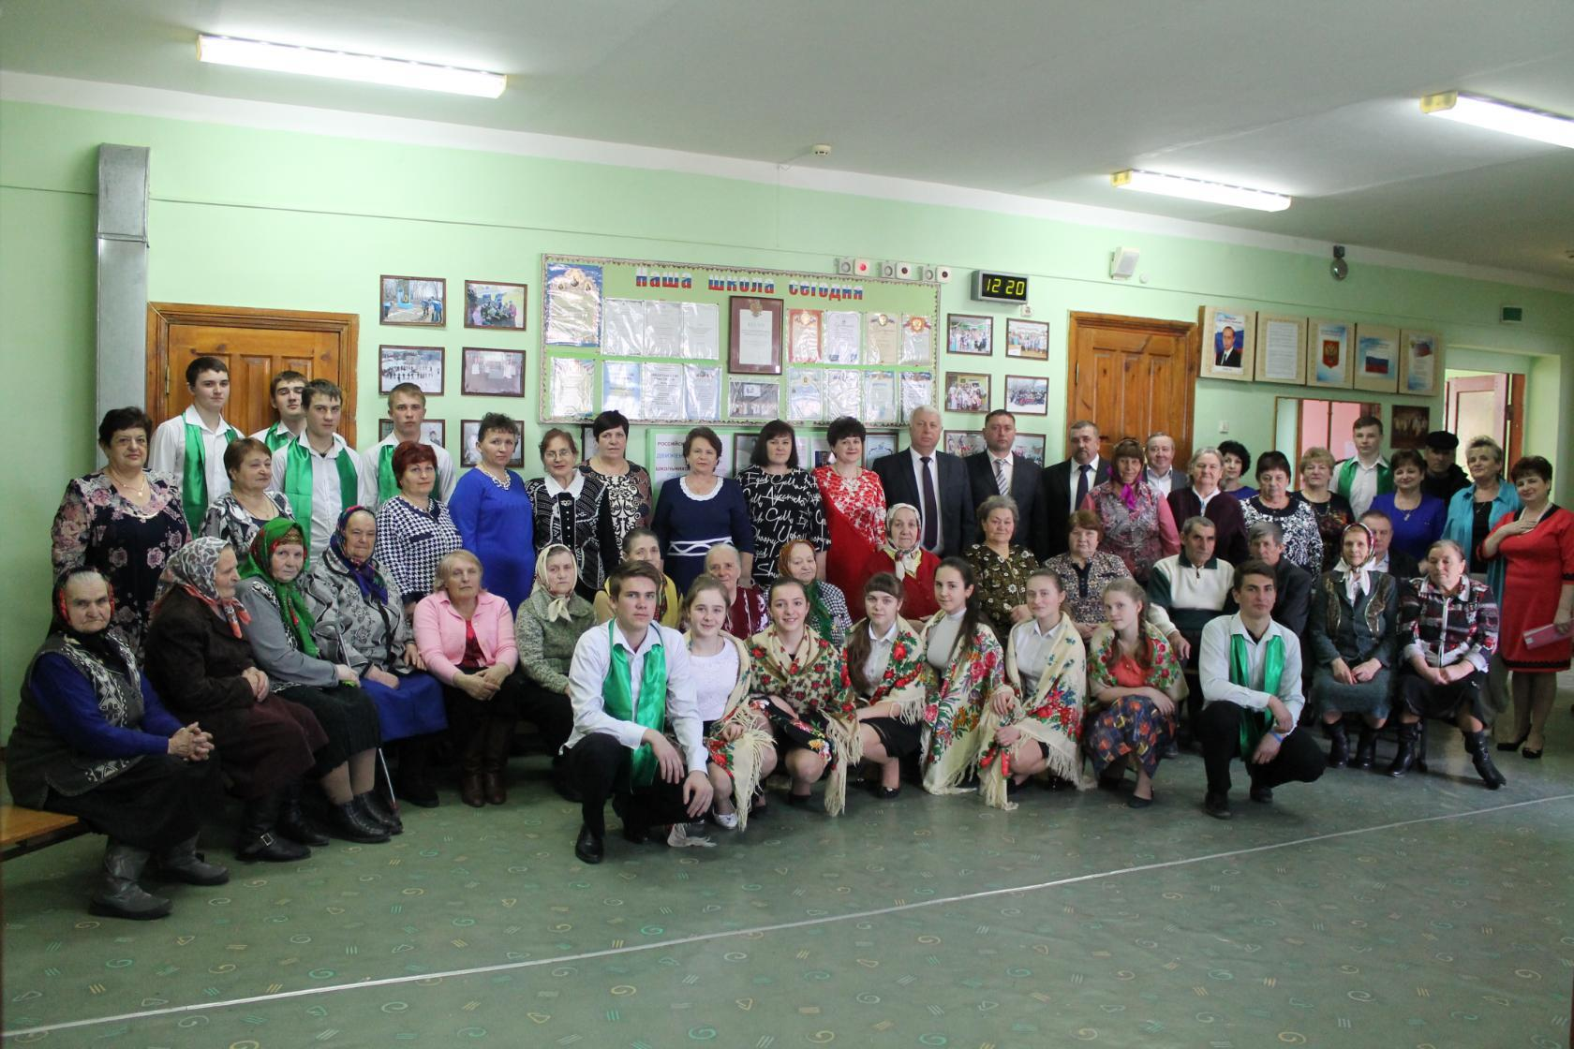
День села
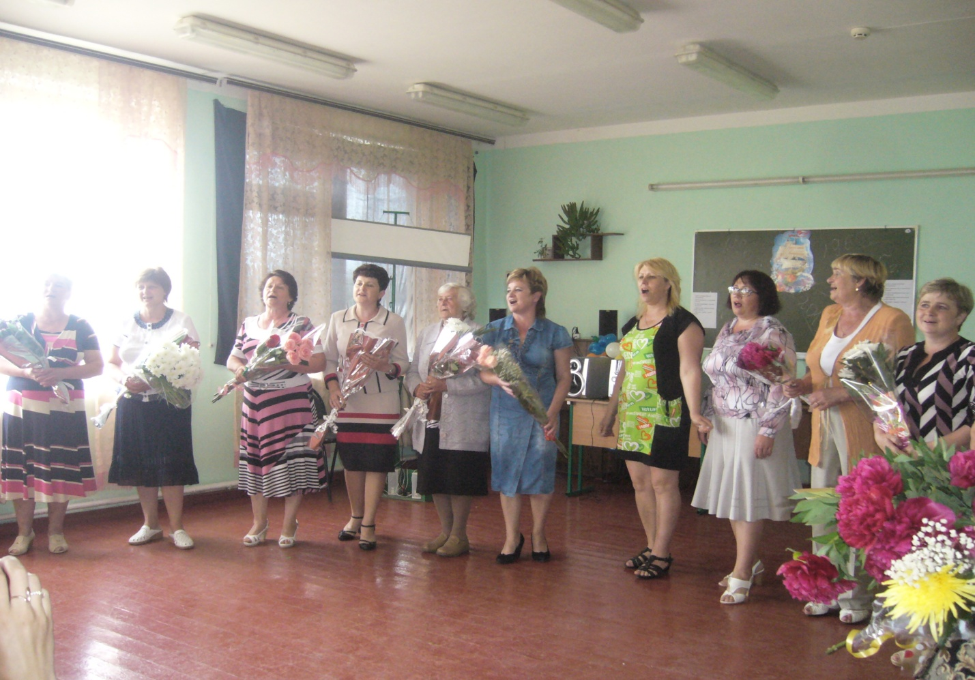
В школе часто гостят ветераны педагогического труда

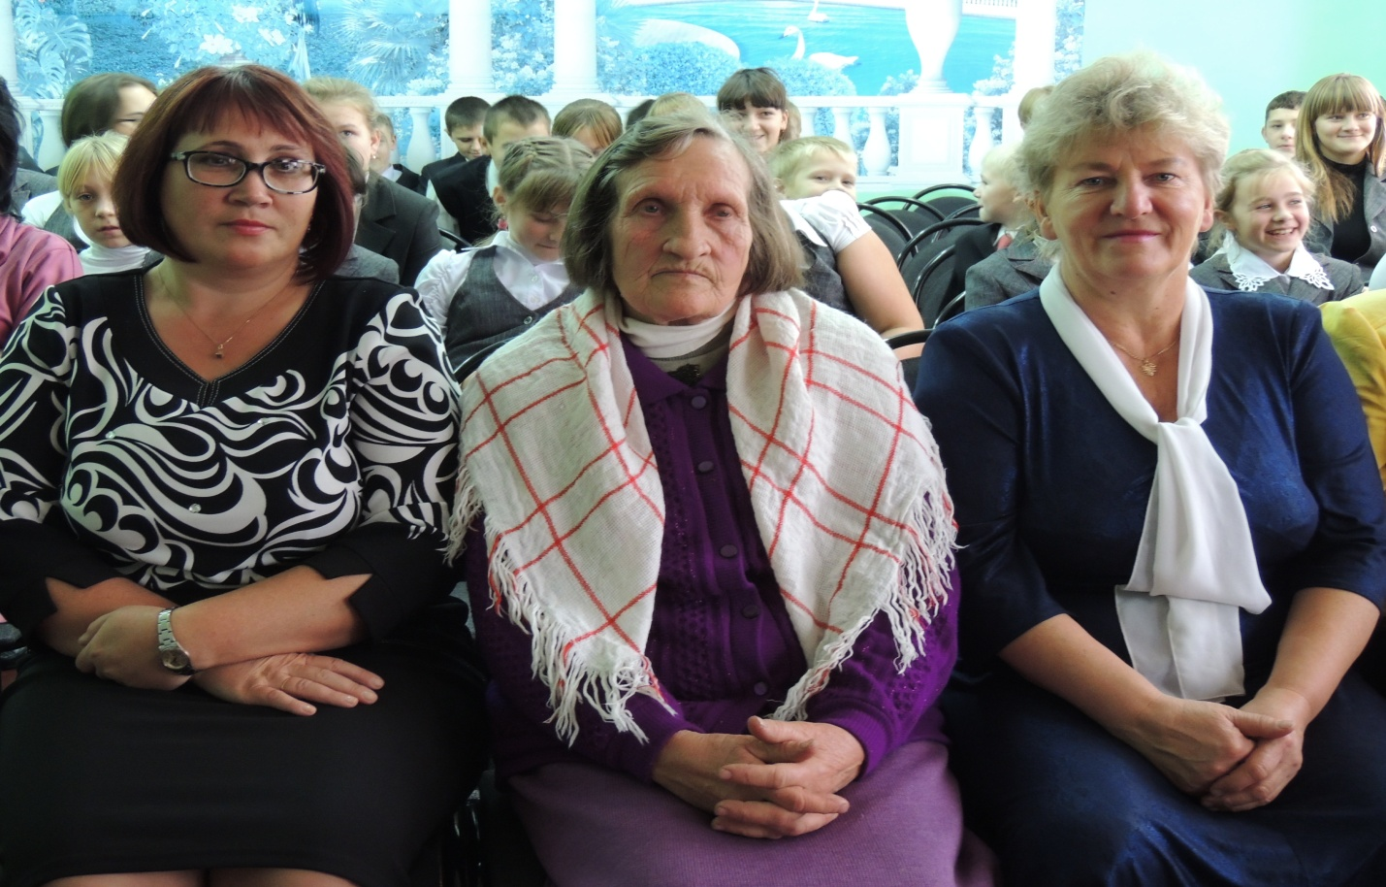
Инструктаж по технике безопасности проводит уполномоченный по охране труда Сухоруков М.А.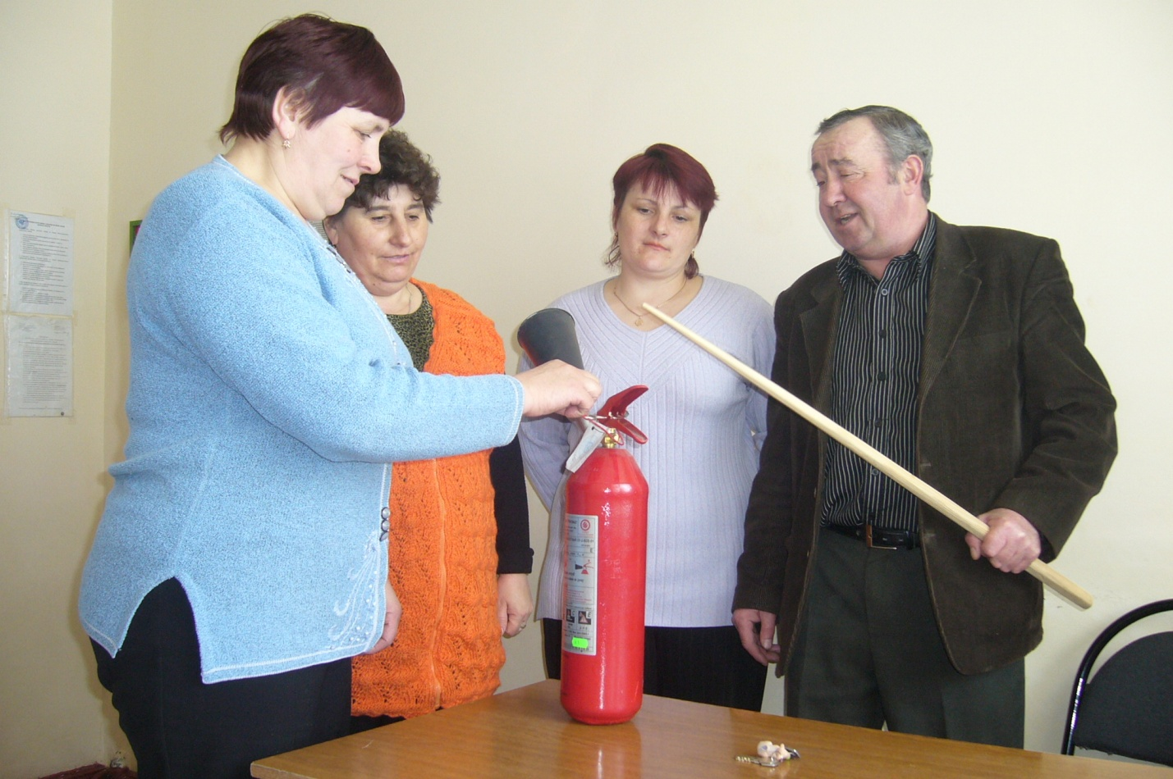
Наша школа – цветочный сад.
